**Přednáška profesora Pavla Štěpánka**

Ústav hudební vědy FF MU

Vás zve na přednášku ***Španělský malíř* *Oscar Domínguez v Československu***, kterou přednese

prof. PhDr. Pavel Štěpánek, Ph.D.

v pátek 11. května 2018 od 10.50 hod. v posluchárně N41 na Janáčkově nám. 2a v Brně.

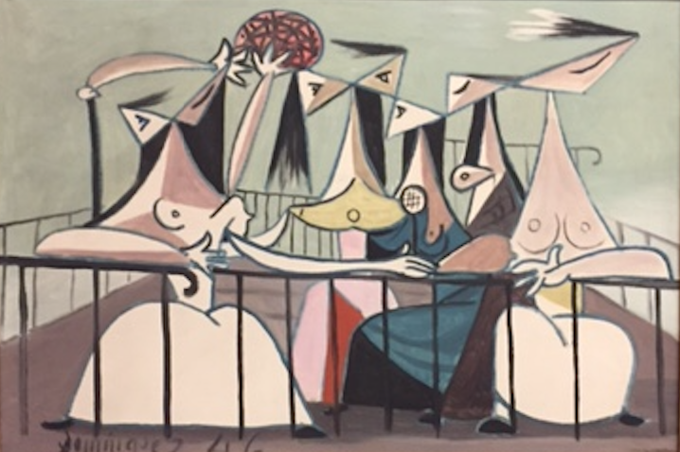 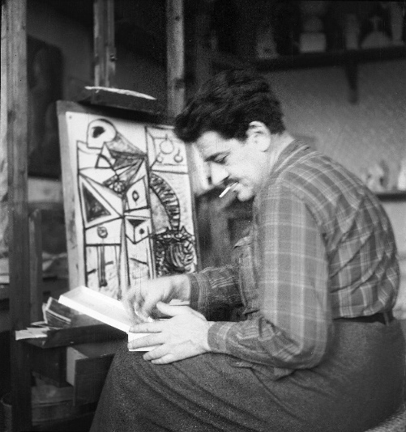

Záměrem je připomenout nejen historický význam umělce, jenž vynalezl dekalk (uplatňovaný pak např. Vítězslavem Nezvalem), jeho výstavy v Praze, Brně, Olomouci a Bratislavě v letech 1946-1949, ale zejména výsledky výstavy uspořádané z českých a slovenských sbírek na jeho rodném ostrově v Tenerife, hlavním městě Kanárských ostrovů. Výstavu uspořádala instituce TEA (Tenerife Espacio Arte) od 28. října 2016 do 30 března 2017.

Literatura – Pavel Štěpánek:

* *Oscar Domínguez****.***Muzeum umění, Olomouc, 25. 11. 1997 – 11. 1. 1998. Katalog, 75 s. il.
* „Španělsko, obraze mé vlasti v světě jiném“. Paralely a obdoby českého a španělského umění. (Poznámky k vlivům Domíngueze a pařížských Španělů na české umění). In: *Acta Universitatis Palackianae Olomucensis. Facultas Philosophica. Philosophica-Aesthetica* 21. *Historia Artium* III, 2000, s. 251–280.
* La fortuna crítica de Domínguez en Checoslovaquia. In: *Oscar Domínguez. 1926–1957. Antológica.*(s. 73–82, 341–346), il. Centro Atlántico de Arte Moderno, Las Palmas de Gran Canaria. 23. 1. – 31. 3. 1996, Centro de Arte La Granja, Santa Cruz de Tenerife, 19. 4. – 18. V. 1996. Museo Nacional de Arte Reina Sofía (Madrid), 25. 4. – 16. 9. 1996.

Výstava TEA:

<https://www.teatenerife.es/show/tea-tenerife-espacio-de-las-artes-presenta-una-muestra-que-recorre-la-trayectoria-de-oscar-dominguez-en-checoslovaquia>